parcial

juan sebastian herrera sanchez

6 de septiembre de 2021

##solucion  
x=rnorm(10000, 250000, 50000)   
beta1=rnorm(10000,3.5,0.01)  
beta0=runif(10000,1500,1600)  
plot(density(beta1), col="Red")

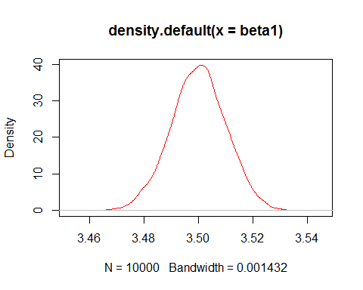

y=beta0+beta1*x   
datos=data.frame(x,y)  
  
set.seed(1) ##semilla  
datos1= datos[sample(nrow(datos),10),]  
datos2= datos[sample(nrow(datos),2000),]  
datos3= datos[sample(nrow(datos),6000),]  
  
reg1=lm(y~x, data=datos1)  
reg2=lm(y~x, data=datos2)  
reg3=lm(y~x, data=datos3)  
  
reg1=as.vector(reg1$coefficients)  
reg2=as.vector(reg2$coefficients)  
reg3=as.vector(reg3$coefficients)  
  
reg1[2]

## [1] 3.494632

reg2[2]

## [1] 3.499086

reg3[2]

## [1] 3.49995